UPUTE: Pripremite tacnu na koju ćete staviti brašno ili gris. Nacrtajte učeniku oblike koji su prikazani ispod na papir ili isprintajte. Neka učenik u brašnu/grisu pokuša nacrtati iste oblike. Koji su to oblici? Kakvo je boje sunce?, itd., komentirajte s učenicima i postavljate pitanja.
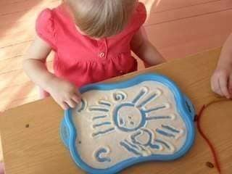

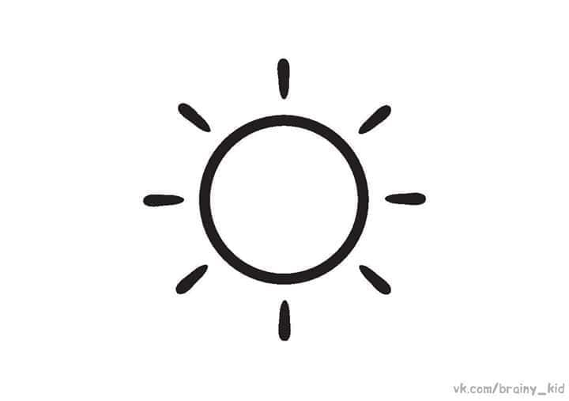

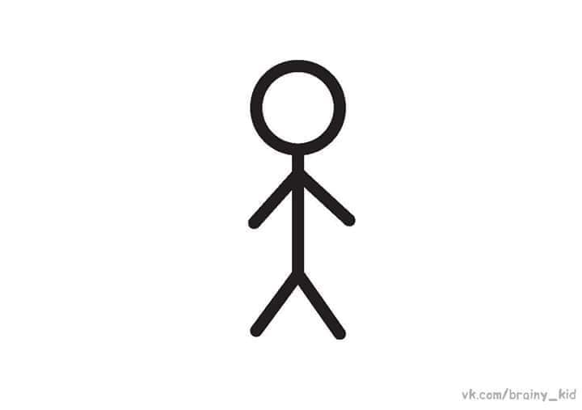

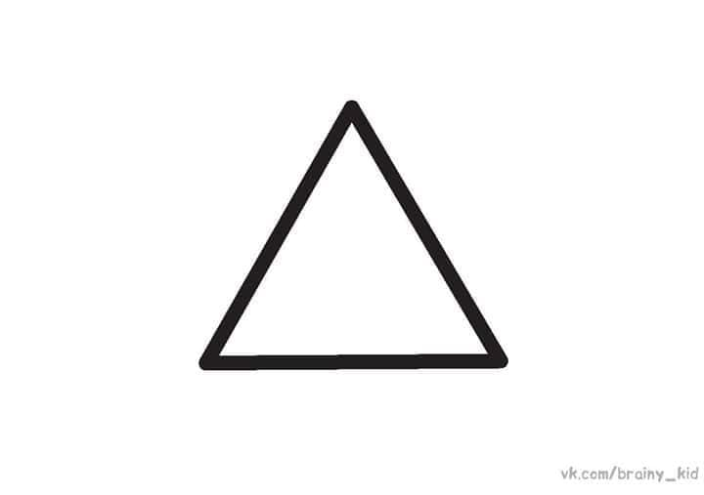

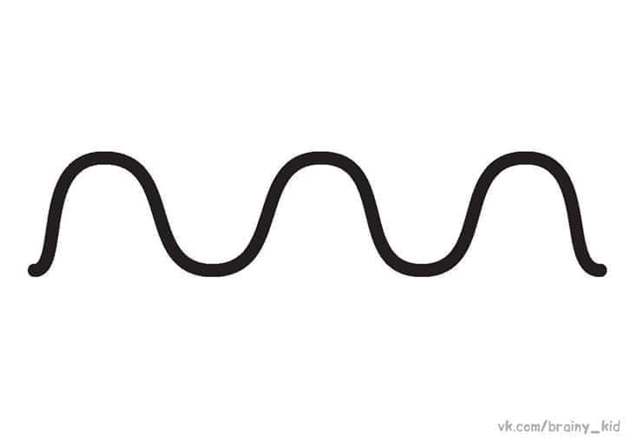

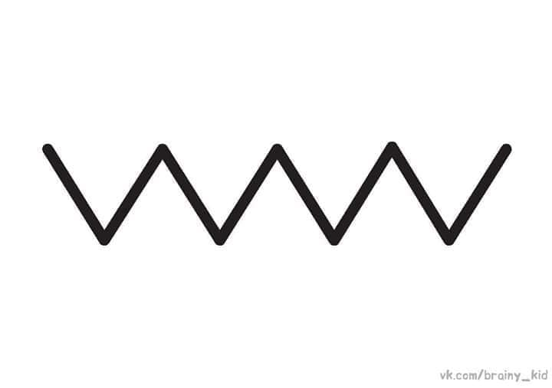
Slike: FB Mališani

